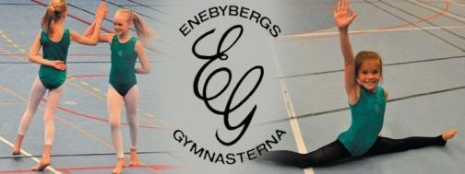



**PROGRAM & HÅLLTIDER FÖR KM och 50-års showen 16-17 dec 2023**

**Grupp: xx**

**Klädsel: xx**

**Samling kl: xx innanför gymnastentrén till Danderyds Gymnasium**

**Kontakt: xx nr xx och xx nr xx**

**Hålltider Klass xx**

1. **Förträning Klass xx tid xx**

2. **Defilering + tävlingsstart klass xx tid xx**

3. **Show start tid xx**

Medaljutdelning är efter showen **tid xx**

* Lämna smycken och klockor hemma (nytagna hål i öron får tejpas)
* Inget godis, tuggummi eller läsk inne på tävlingsgolvet.

Cafeteria och klubbshop kommer att vara öppna.

Publikentrén är belägen vid huvudingången 1 trappa upp.

Entré avgift 150 kr/vuxen (16 år och uppåt) och 100 kr/barn (5-15 år), endast Swish.

Med hopp om en trevlig tävlings- och showdag önskas ni alla välkomna! **Enebybergsgymnasterna**